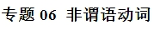

非谓语动词是动词的变体，是为了满足动词作除了谓语之外 的其他成分而产生的。从该意义上来说，非谓语动词是动词的升级版本，弥补了动词的先天不足。在语法填空和短文改 错题中，这是必考考点之一，非常重要。根据非谓语动词类 别及功能，在单项填空题中以考查非谓语动词作状语和定语 为主，作主语和表语也是考查重点之一。 2017年高考在单项填空题中会继续加强对非谓语动词的考查，而且分词作状语和定语仍是考查的重点，对于不定式考查热度仍然不减，尤其是不定式作状语和定语的用法。

热点题型一 非谓语动词作状语
例1、（2018·江苏卷）26. Around 13,500 new jobs were created during the period, _______ the expected number of 12,000 held by market analysts.
A. having exceeded B. to exceed
C. exceeded D. exceeding
【答案】D
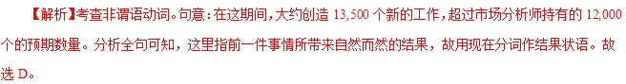
【变式探究】[2017·天津卷] The hospital has recently obtained new medical equipment, ________ more patients to be treated.
A．being allowed B．allowing
C．having allowed D．allowed
【答案】B 【解析】考查非谓语动词。“医院引进新的医疗设备”和“更多的病人得到治疗”之间是主动的关系，因此用v.ing形式。此处用现在分词短语作结果状语，故选B项。句意：医院最近引进了新的医疗设备，从而使更多的病人得到治疗。
【提分秘籍】
1．不定式作状语表示结果、目的(可与so as to/in order to替
换，但是so as to不可置于句首)或原因(表示原因只用在表示
喜、怒、哀、乐等表语形容词后)。
2．分词作状语：非谓语动词作状语时，其逻辑主语通常要与句子的主语保持一致。现在分词作状语时，现在分词所表 示 的动作与句子主语之间构成逻辑上的主动关系。过去分词 作状语时，过去分词所表示的动作与句子主语之间构成逻辑 上的被动关系。现在分词作结果状语时表示自然而然的结果;不定式作结果状语表示出乎意料的结果，其前常加only。
3．部分过去分词源于系表结构，作状语时不表示被动，也
不表完成，而表示一种状态。常见的有：lost(迷路的)，seated(坐着的)，hidden(躲着的)，lost/absorbed/buried in(沉溺于)，dressed in(穿着)，tired of(厌烦的)，faced with(面对着)。
【特别提醒】动词不定式也可以跟在一些作表语用的形容词easy，hard，difficult，pleasant，good，fit，comfortable等后面作状语，构成“主语＋be＋形容词＋不定式”结构，在该结构中构成不定式的动词和句子的主语构成逻辑上的动宾关系，不定式通常用主动形式表示被动意义。另外需注意的是在该结构中，不定式中的动词必须是及物动词，若为不及物动词，则要在其后加上适当的介词，使之构成及物动词短语。
【举一反三】
________ in painting，John didn’t notice evening approaching.
A．To absorb B．To be absorbed
C．Absorbed D．Absorbing
解析：考查非谓语动词。句意：由于专心绘画，约翰没有注意到夜幕正在降临。be absorbed in专心于，此处用过去分词短语作原因状语。故用Absorbed。
答案：C
热点题型二 非谓语动词作定语
例2、[2017·天津卷] I was watching the clock all through the meeting, as I had a train ________．
A．catching B．caught
C．to catch D．to be caught
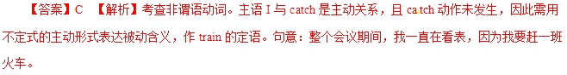
【提分秘籍】
1．现在分词作定语
现在分词的主动式作定语与所修饰的名词之间存在逻辑上 的主谓关系，表示该动作的主动和进行。现在分词的被动式 作定语与所修饰名词之间存在逻辑上的被动关系，表示该动 作被动和进行。
2．过去分词作定语
过去分词作定语与它所修饰的名词在逻辑上存在被动关系,并表示该动作的被动或完成。
3．不定式作定语
(1)不定式作定语通常放在所修饰词之后，表示将来的动作。不定式与其所修饰的词之间往往是动宾关系，若该不定式 是不及物动词，其后应有必要的介词。
(2)被修饰的名词是抽象名词时用不定式作定语，常见的抽 象名词：ability，chance，idea，fact，excuse，promise，reply，attempt，belief，way，reason，moment，time等。
(3) the first，the second，the last，the next，the only等作名词或者它们作形容词用来修饰名词或代词时，常用不定式作定语。
The ability to express an idea is as important as the idea itself.表达思想的能力和思想本身一样重要。
We are invited to a party to be held in our club next Friday.
我们被邀请参加下周五在我们俱乐部举办的晚会。
【方法技巧】
非谓语动词作定语是一个非常重要的考点，考生在做此类 试题时要从动作发生的时间、动作与主语的主谓或动
宾关系上着手去判断.要解答好这类题目可按下列步骤进行:
第一步：判断该动词与被修饰的名词之间的关系。
若是动宾关系就要用表示被动的非谓语动词(过去分词、动词v.－ing形式的被动式、不定式的被动式)，若是主谓关系则用动词v.－ing形式的主动式或动词不定式的主动式。
第二步：看动作发生的时间。
若表示将来，用不定式；若表示动作正在进行用现在分词;若表示动作已经完成或结束，用过去分词。
【举一反三】
She was the first woman________to the board.
A．to be appointed B．having been appointed
C．appointing D．to appoint
答案：A
热点题型三 非谓语动词作宾语
例3． After receiving the Oscar for Best Supporting Actress，Anne Benedict went on ________ all the people who had helped in her career.
A．to thank B．thanking
C．having thanked D．to have thanked
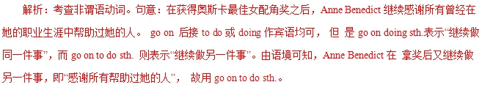
答案：A
【提分秘籍】
1．只接不定式作宾语的动词：agree，intend，plan，demand，promise，help，prepare，decide，refuse，choose，wish，hope，want，expect，fail，pretend，manage，determine，beg，arrange，threaten，claim，hesitate， happen等。
2．只接v.－ing形式作宾语的动词：admit，avoid，consider，escape，imagine，mind，miss，practise，suggest，feel like，give up，put off，object to，look forward to等。
3．接不定式与接v.－ing形式有显著区别的动词：(1)try to do 尽力做……；try doing 试着去 做……；(2) mean to do 打 算做……；mean doing 意味着……；(3) regret to do 遗憾 要 去做……；regret doing后悔做过……；(4) remember to do 记得去做……；remember doing记得做过……；(5) forget to do忘记做过……；forget doing 忘记做了……。
4．动词want，need，require作“需要”讲时，其后要用v.－ing形式的主动形式或不定式的被动语态作宾语。与此用法 相同的动词还有deserve(值得)。
5．介词后一般要接v.－ing形式作宾语，但介词but/except后接不定式作宾语，若前有实义动词do，不定式要省略to。
【举一反三】He got well－prepared for the job interview，for he couldn’t risk losing the good opportunity.他为这次工作面试做好了充分准备，因为他不能冒失去这 次好机会的风险。
We agreed to meet here but so far she hasn’t turned up yet.
我们约好在此地见面，但是她到现在还没有露面。
What a poor memory！I forgot borrowing money from him
yesterday.But today I forgot to return the money to him.
多么差的记忆力！昨天我忘了向他借过钱，但今天我又忘了把钱还给他。
【举一反三】
Acceptance is not about liking a situation.It is about acknowledging all that has been lost and
________to live with that loss.
A．learning B．learned
C．to learn D．having learned
解析：考查非谓语动词。句意：接 受不是 关于 喜欢一 种 状况。它是关于承认所有已经失去的和 学 会带 着损失 生 活 下去。题干中acknowledging和learning做about的并列宾语， 故选A。
答案：A
热点题型四 非谓语动词作宾补
例4、（2018·天津卷）I need a new passport so I will have to have my photographs___________.
A. taking B. taken
C. being taken D. take
【答案】B
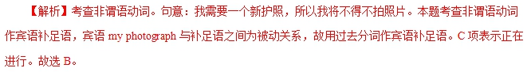
【变式探究】 Back from his two－year medical service in Africa，Dr.Lee was very happy to see his mother
________ good care of at home.
A．taking
B．taken
C．take
D．be taken
解析：考查非谓语动词。句意：李博士在非洲进行了两年的医疗服务，回来后看到他的母亲在家里被照顾得很好他很高兴。分析句子结构可知，此处是“see＋宾语＋宾语补足语”结构，宾语补足语可以是 do，doing或者done。 若宾语与补语之间是主动关系，且强调动作发生的全过程，用省略to的动词不定式，即do; 若宾语与补语之间是主动关系，且强调动作正在进行，用doing; 若宾语与补语之间是被动关系，用过去分词作宾补。此处his mother与take good care of之间是被动关系，故选B项。
答案：B
【提分秘籍】
1．现在分词作宾补
现在分词作宾补时，句中的宾语往往就是其逻辑主语，该 动词与宾语之间存在主谓关系，并且现在分词作宾补强调正 在进行的主动动作。可接现在分词作宾补的常见动词：感官 动词(see，watch，observe，look，notice，hear，listen，feel)，使役动词(have，get)，find，leave，keep，catch等。
I looked up and noticed a snake winding its way up the tree to catch its breakfast.
我抬头注意到一条蛇蜿蜒着爬上树去捕捉它的早餐。
He had the light burning all night，which made his parents
very angry.
他让灯亮了整晚，这使他父母很生气。
It’s wrong to leave the computer working.
让电脑一直开着是不对的。
I am sorry to have kept you waiting for so long.
对不起让你久等了。
I found a number of people already working there.
我发现很多人已经在那儿工作了。
2．过去分词作宾补
过去分词作宾补时，句中的宾语往往就是其逻辑主语，该动 词与宾语之间存在动宾关系。可接过去分词作宾补的常见动 词：感官动词(see，watch，observe，look，notice，hear， listen，feel)，使役动词(have，make，let，get)，find， leave，keep等。
When we saw the road blocked with snow，we decided to spend the holiday at home.
当我们看到道路被雪封住后，我们决定在家过假期。
You should keep me informed of his whereabouts.
你应该让我了解他的行踪。
The old found his hometown much changed.
这位老人发现他的家乡变化很大。
He left much work unfinished because he was ill.
因为生病，他留下许多工作未做。
3．不定式作宾补
(1)常带to的不定式作宾补的动词(短语)：advise，allow， ask，cause，command，encourage，expect，forbid， force，get，invite，leave，order，permit，persuade，prefer，request，warn，wish，call on，depend upon等。
(2)常接不带to的不定式作宾补的动词(短语)：help，使役动词(make，have，let)，感官动词。如果这些动词或短语用 于 被动语态，则to不可省略。动词help后的不定式符 号to 可 以 省略，也可以保留。
We hurriedly ended the meeting，leaving many problems to be settled.
我们匆忙结束了会议，留下很多问题要解决。
4．with＋宾语＋宾补
(1)with＋宾语＋doing(表示主动且进行)
(2)with＋宾语＋done(表示被动且完成)
(3)with＋宾语＋to do(表示将来)
The old couple often take a walk after supper in the park with
their pet dog following them.
这老两口常常在晚饭后到公园里散步，他们的宠物狗则在后
面跟着。
John received an invitation to dinner，and with his work finished，he gladly accepted it.约翰收到一份宴请函而且他的
工作也干完了，他就欣然接受了邀请。
With a lot of difficult problems to settle，the newly elected
president is having a hard time.
因为有很多难题要解决，这位新任总统的日子不好过。
【举一反三】
Let those in need________ that we will go all out to help them.
A．to understand B．understand
C．understanding D．understood
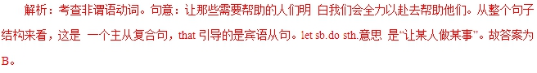
答案：B
【特别提醒】使役动词have，get后接非谓语动词作补语的异同点：①have sth.done＝get sth.done让别人做某事②have sb./sth.doing 让……一直做某事；get sth./sb.doing 使……开始做某事③have sb.do sth.＝get sb.to do sth.让某人做某事。注意：have sth.to do有某事要做(to do作后置定语)。
Alexander tried to get his work recognized in the medical circles.亚历山大尽力使他的工作被医学界认可。
I have a lot of readings to complete before the end of this term.这个学期结束前，我有很多阅读要完成。
热点题型五 非谓语动词作主语和表语
例5、 ________ the difference between the two research findings will be one of the worst mistakes you make.
A．Ignore B．Ignoring
C．Ignored D．Having ignored
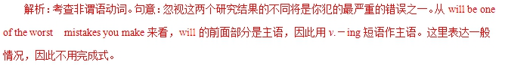
答案：B
【提分秘籍】
1．非谓语动词作主语
不定式作主语表示某一具体的、尤其是未发生的动作 ；v. －ing形式作主语表示抽象的、泛指的动作，尤其是一般行为倾向。两者可位于句首，也可用it作形式主语，而把不定式或v.－ing形式后置。下列句型常用v.－ing形式作主语：It is/was no use/no good/of little use (good) doing sth.。
Hearing how others react to the book you have just read creates an added pleasure.
聆听别人对你刚才所读的书的反应会增加额外的乐趣。
It is no good learning without practice.
只学习不实践没有好处。
It’s not easy to learn English well.Reading as much as possible is necessary.
学好英语不容易，广泛阅读是有必要的。
2．非谓语动词作表语
v．－ing形式作表语时，说明主语的性质或特征；不定 式 作表语时，说明主语尚未发生的动作，或表示将来的动作。
What she likes is watching children play.
她喜欢的事情就是看孩子们玩耍。
His ambition is to go Harvard University.
他的梦想就是上哈佛大学。
【举一反三】
For those with family members far away，the personal computer and the phone are important in staying________．
A．connected B．connecting
C．to connect D．to be connected
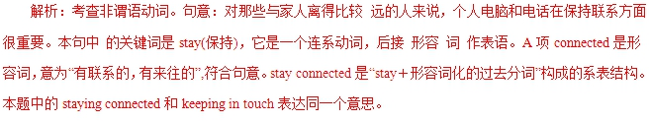
答案：A

1、（2018·江苏卷）26. Around 13,500 new jobs were created during the period, _______ the expected number of 12,000 held by market analysts.
A. having exceeded B. to exceed
C. exceeded D. exceeding
【答案】D
【解析】考查非谓语动词。句意：在这期间，大约创造13,500个新的工作，超过市场分析师持有的12,000个的预期数量。分析全句可知，这里指前一件事情所带来自然而然的结果，故用现在分词作结果状语。故选D。
2、（2018·天津卷）7. I need a new passport so I will have to have my photographs___________.
A. taking B. taken
C. being taken D. take
【答案】B
【解析】考查非谓语动词。句意：我需要一个新护照，所以我将不得不拍照片。本题考查非谓语动词作宾语补足语，宾语my photograph与补足语之间为被动关系，故用过去分词作宾语补足语。C项表示正在进行。故选B。
3、（2018·北京卷）10. Ordinary soap, _________ correctly, can deal with bacteria effectively.
A. used B. to use C. using D. use
【答案】A
【解析】考查非谓语动词。句意：如果正确使用的话，普通的肥皂可以有效地处理细菌。Ordinary soap can deal with bacterial effectively是主句，_________ correctly是条件状语，修饰ordinary soap，ordinary soap和use之间是被动关系，故要用过去分词，A选项正确。
1． [2017·北京卷] Many airlines now allow passengers to print their boarding passes online ________ their valuable time.
A．save B．saving
C．to save D．saved
【答案】C 【解析】考查非谓语动词。不定式表示目的， 故答案选 C。句意：现在很多航空公司为节省乘客的时间所以允许他们在线打印登机牌。
2． [2017·北京卷] The national park has a large collection of wildlife, ________ from butterflies to elephants.
A．ranging B．range
C．to range D．ranged
【答案】A
【解析】句意：国家公园有许多的野生动物，包括从蝴蝶到大象等等。此处野生动物和range之间是主动关系，用现在分词，故选A。
【考点】考查非谓语动词。
3． [2017·北京卷] Jim has retired, but he still remembers the happy time ________ with his students.
A．to spend B．spend
C．spending D．spent
4． [2017·江苏卷] Many Chinese brands, ________their reputations over centuries，are facing new challenges from the modern market.
A．having developed B．being developed
C．developed D．developing
【答案】A 【解析】考查非谓语动词。many Chinese brands与develop是逻辑上的主谓关系，也是主动关系，再根据over centuries(数百年了)可知“发展”的动作在“面临挑战”之前早就完成了，故用现在分词的完成式，故选A项。句意：许多已经发展了几个世纪的声誉的中国品牌，现在正面临着来自现代市场的新挑战。
5． [2017·天津卷] I was watching the clock all through the meeting, as I had a train ________．
A．catching B．caught
C．to catch D．to be caught
【答案】C 【解析】考查非谓语动词。主语I与catch是主动关系，且catch动作未发生，因此需用不定式的主动形式表达被动含义，作train的定语。句意：整个会议期间，我一直在看表，因为我要赶一班火车。
6． [2017·天津卷] The hospital has recently obtained new medical equipment, ________ more patients to be treated.
A．being allowed B．allowing
C．having allowed D．allowed
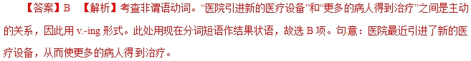
（2016浙江）50．To return to the problem of water pollution, I’d like you to look at a study _________ in
Australia in 2012.
A. having conducted B. to be conducted
C. conducting D. conducted
【答案】D
【解析】句意：为了回到水污染的问题，我想要你研究一下2012年澳大利亚进行的一项研究。使用非谓语动词作定语，study和conduct是动宾关系，且动作已完成，用过去分词作定语。B项也表示被动，但是不定式的被动，表示将要发生的事情。故选D。
（2016天津）49．The cooling wind swept through out bedroom windows, ____ air conditioning unnecessary.
A. making B. to make
C. made D. being made
【答案】A
【解析】句意：冷风从我们卧室的窗户吹进来，使得没有必要开空调了。前面的事情造成后面的结果，用现在分词作结果状语，表示自然而然的结果。不定式也可以作结果状语，但是那是预料不到的结果。故选A。
【2015·湖南】30.When the clerk saw a kind face wrinkled in an apologetic smile, she stood rooted to the ground, ________ whether to stay or leave.
A. wondering B. wonder
C．to wonder D．wondered
【答案】A
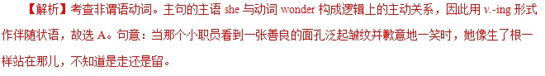
【2015·北京】21._____the early flight,we ordered a taxi in advance and got up very early.
A.Catching. B.Caught. C.To catch. D.Catch
【答案】C
【解析】句意：为了赶上早班的飞机，我们提前叫了出租车并且起得很早。这里逻辑主语是we，空中用不定式作目的状语，表示提前交出租车并且早起的目的。故选C。
【2015·北京】31.If ___for the job, you’ll be informed soon.
A .to accept B. accept C. accepting D. accepted
【答案】D
【解析】句意：如果录用你了，我们将很快通知你。本句条件状语从句中省略了主语you，与accept构成被动关系，用过去分词accepted。故选D。
【2015·重庆】6. ____ in the poorest area of Glasgow, he had a long, hard road to becoming a football star.
- Being raised B. Raising C. Raised D. To raise
【答案】C
【解析】句意：他在格拉斯哥最穷的地方长大，要想成为足球明星还有很长的路要走。根据句意可知raise这个动词的主语是he，他在这个地方长大，两者之间是主谓关系，故选C项。
【2015·重庆】11. Like ancient sailors, birds can find their way____ the sun and the stars.
A. used B. having used C. using D. use
【答案】C
【解析】句意：象古代的水手，鸟能利用太阳和星辰来找到他们的路。Using是伴随状语。 选C。
【2015·浙江】18. Listening to music at home is one thing, going to hear it live is quite another.
A. perform B. performing C. to perform D. being performed
【答案】D
【解析】句意：在家里面听音乐是一回事，去到现场听又是另一回事。hear sb/sth doing 表听到某人某物做某事。由于音乐是被演奏的，所以需要被动，所以选D。分析4个选项知道，答案所使用的是同一个动词，不同的是时态、语态或者是非谓语形式。 A是动词原形，B是非谓语现在分词形式，C是非谓语的不定式，D是非谓语的现在分词被动形式。分析句子结构以及用法，不难知道音乐是被演奏的，所以需要被动，所以选D。
【2015·天津】8. ______ for two days, Steve managed to finish his report on schedule.
A. To work B. Worked
C. To be working D. Having worked
【答案】D
【2015·天津】5. ______in painting, John didn’t notice evening approaching.
A. To absorb B. To be absorbed
C. Absorbed D. Absorbing
【答案】C
【解析】句意：全神贯注于绘画中，约翰没有注意到晚上到了。短语be absorbed in全神贯注于，在句中作状语。故选C。
【2015·福建】28._________ more about Chinese culture, Jack has decided to take Chinese folk music as an elective course.
A. Learn B. Learned C. To learn D. To be learning
【答案】C
【解析】考查非谓语动词。这里是动词不定式形式的非谓语动词做目的状语。该句意思为：为了更多了解到中国文化，杰克决定选择中国传统音乐作为选修课。故选C
【2015·福建】33.In recent years an English word "infosphere" has appeared, _______the sense of “information” and " atmosphere".
A. combine B. combined C. combing D. being combined
【答案】C
【解析】考查非谓语动词。非谓语动词主要有动词不定式、现在分词和过去分词形式。其中现在分词表示主动的关系，而过去分词通常表示被动的关系。根据该句意思：最近几年，一个叫做infosphere的英语单词出现了，结合了“信息”和“气氛”这两个单词。这里的结合与前面新出现的单词的关系是主动的，所以故选C
【2015·湖南】34.Sometimes I act as a listening ear for fellow students ________ what is bothering them.
A. to talk over B. talked over
C．talk over D．having talked over
【答案】A
【解析】考查非谓语动词。句意：有时我充当了倾听同学们谈论烦心事的对象。此处不定式表示目的。故选A。
1．(2014·江西卷)He is thought ________(act) foolishly. Now he has no one but himself to blame for losing the job.
【答案】to have acted
【解析】考查不定式作补语。句意：他被认为做了愚蠢的事。现在对于失去工作这件事，他只能怪自己。be thought to do sth. 表示“被认为做了某事”；由句意可知，act的动作发生在think之前。故填to have acted。
2．(2014·北京卷)The film star wears sunglasses. Therefore, he can go shopping without ________(recognize)．
【答案】being recognized
【解析】本题考查非谓语动词。句意：那位影星戴着墨镜，因此他可以在没人认出的情况下购物了。without为介词，后面接动名词形式；the film star与recognize之间存在被动关系，故用动名词的被动式，即“being done”结构。
3．(2014·江苏卷)The lecture________(give), a lively questionandanswer session followed.
【答案】having been given
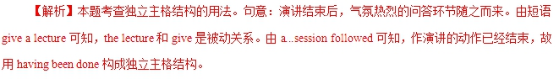 4．(2014·重庆卷)The producer comes regularly to collect the cameras ________(return) to our shop for quality problems.
【答案】returned
【解析】本题考查非谓语动词。句意：生产商定期来收回那些因为质量问题而被退回到我们商店的照相机。设空处作后置定语，修饰cameras。return此处意为“退回”，cameras与return之间是被动关系，故用过去分词作后置定语，表示被动和完成的动作。
5．(2014·大纲全国卷)Today there are more airplanes________(carry) more people than ever before in the skies.
【答案】carrying
【解析】考查非谓语动词。句意：和过去相比，现在空中的飞机数量多了，飞机的载客量也更大了。分析句子结构可知，此处是非谓语动词作定语修饰airplanes，且carry为airplanes主动发出的动作，故应用动词ing形式carrying。
6．(2014·湖南卷)Children, when ________(accompany) by their parents, are allowed to enter the stadium.
【答案】accompanied
【解析】考查非谓语动词。句意：当被他们的父母陪同时，孩子们被允许进入体育场。when accompanied by their parents是一个过去分词短语作状语，相当于一个时间状语从句when they are accompanied by their parents，此处省略they are。
7．(2014·福建卷)For those with family members far away, the personal computer and the phone are important in staying________(connect)．
【答案】connected
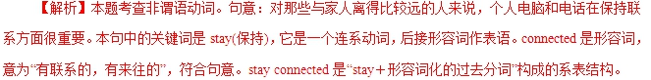 8．(2014·四川卷)—I hope to take the computer course.
—Good idea. ________(find out) more about it, visit this website.
【答案】To find out
【解析】考查非谓语动词。句意：“我希望参加计算机课程。”“好主意。想查询更多的相关信息，访问该网站。”根据句意可知，空格处所需信息是“访问该网站”的目的，所以用动词不定式作目的状语。
9．(2014·安徽卷)While waiting for the opportunity to get________(promote), Henry did his best to perform his duty.
【答案】promoted
【解析】考查非谓语动词。句意：亨利在等待升职机会的同时，在尽力做好自己的本职工作。主语Henry与promote之间为逻辑上的动宾关系，应使用被动语态。此处为get型被动语态，为“get＋过去分词”。
10．(2014·陕西卷)________(work out) the difficult maths problem, I have consulted Professor Russell several times.
【答案】To work out
【解析】本题考查非谓语动词。句意：为了解决这道数学难题，我已经咨询Russell教授好多次了。根据句意以及前后语意逻辑关系可知，此处应该是“为了算出”那道数学难题，用动词不定式表目的。

